Sayın Yetkili,
2009 yılından itibaren organize edilen, uluslararası platformda önemli gelişmelerin ve yeniliklerin interaktif olarak aktarıldığı, sektör için önemli adımların atıldığı, Tekstil ve Konfeksiyon Sektörleri’nin gelecek vizyonuna ışık tutan “UTİB Türkiye Tekstil ve Konfeksiyon Sektöründe AR-GE Proje Pazarı Etkinliği” nin tanıtımının ve teknik tekstil eğitimlerinin gerçekleştirileceği eğitimlerimize davetlisiniz. Katılımlarınız için katılım formunu doldurarak karae@uib.org.tr (tel:224-2191000-1454, faks:224-2191031) adresine iletmeniz rica olunur.

Seminerlerle paralel olarak (15:00-17:00) konuşmacılar ile katılımcı firmalar arasında 15’er dakikalık ikili görüşmeler yapılacaktır. Lütfen ikili görüşme yapmak istediğiniz kişiyi belirterek formu doldurup karae@uib.org.tr adresine göndermeniz rica olunur.
Saygılarımızla,
UTİB Türkiye Tekstil ve Konfeksiyon Sektöründe AR-GE Proje Pazarı Zirvesi Tanıtımı
ve Teknik Tekstil Eğitimi
Tarih:05.12.2013/ Perşembe |  |  | Saat:13.00-17.00 |  | Yer: Denizli İhracatçılar Birliği, Ankara Yolu 10. Km. 246 Sok. No:8 P.K.402 20140 Akkale
Katılım ücretsizdir.
PROGRAM
13:00 - 13:30 | UTİB Türkiye Tekstil ve Konfeksiyon Sektöründe AR-GE Proje Pazarı Zirvesi/BUTEKOM Tanıtımı  Prof. Dr. Yusuf ULCAY, Uludağ Üniversitesi / Şengül TEKE, BUTEKOM
13:30 - 13:50 | Güney Ege Bölgesinde Tekstil Sektörünün Mevcut Durumu ve GEKA Destekleri  Gökhan DİNÇ, GEKA Tanıtım ve Dış İlişkiler Birim Başkanı
13:50 – 14:20 | Sağlıklı Tekstil Ürünleri ile Marka Oluşturmada Boyarmadde ve Kimyasalların Rolü  İsmail YAKIN, SETAŞ KIMYA SANAYI A.Ş. / Ar-Ge Merkezi / Boya Teknolojileri Proje Sorumlusu
14:20 - 14:35 | KAHVE ARASI
14:35 – 15:05 | Tıbbi Teknik Tekstiller – Doç. Dr. Sema PALAMUTÇU, Tekstil Mühendisliği Bölümü, PAMUKKALE ÜNİVERSİTESİ
15:05 – 15:25 | Jeotekstiller – Doç. Dr. Muhammed AKAYDIN, Denizli Teknik Bilimler Meslek Yüksekokulu, PAMUKKALE ÜNİVERSİTESİ
15:25 - 15:45 | Spor Teknik Tekstilleri- Doç. Dr. Yüksel İKİZ, Tekstil Mühendisliği Bölümü, PAMUKKALE ÜNİVERSİTESİ
15:45 – 17:00 | İKİLİ GÖRÜSMELER
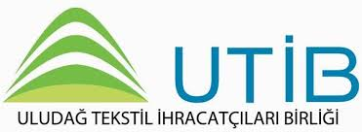 |  | 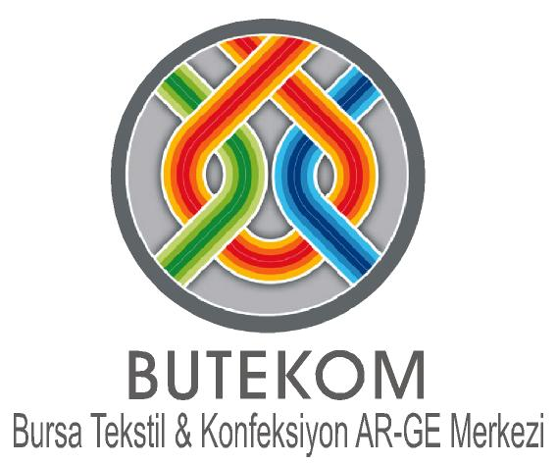 |  |  |  |  | 

- SEMİNER KATILIMCI BİLGİ FORMU
KATILIMCI BİLGİ FORMU
İsim / Görevi:
Firma Adı:
Tel: | Faks:
E-posta:
Firmanız BUTEKOM kurumsal üyesi mi? Evet / Hayır

- İKİLİ GÖRÜŞME KATILIMCI FORMU
KONUŞMACILAR
İsmail YAKIN, Boya Teknolojileri Proje Sorumlusu / SETAŞ KIMYA SANAYI A.Ş. / Ar-Ge Merkezi |  | ☐
Doç. Dr. Sema PALAMUTÇU, Tekstil Mühendisliği Bölümü, PAMUKKALE ÜNİVERSİTESİ |  | ☐
Doç. Dr. Muhammed AKAYDIN, Denizli Teknik Bilimler Meslek Yüksekokulu, PAMUKKALE ÜNİVERSİTESİ |  | ☐
Doç. Dr. Yüksel İKİZ, Tekstil Mühendisliği Bölümü, PAMUKKALE ÜNİVERSİTESİ |  | ☐
BUTEKOM – Bursa Tekstil ve Konfeksiyon AR-GE Merkezi |  | ☐
FİRMA BİLGİLERİ
Firma AdI
Görüşme Yapacak Kişi İsmi / Görevi
Telefon/Cep Telefonu
E- posta

